ПРИДНЕСТРОВСКИЙ ГОСУДАРСТВЕННЫЙ
УНИВЕРСИТЕТ ИМ Т.Г.ШЕВЧЕНКО

Кафедра прикладной математики и экономико-математических методов

Решение систем линейных уравнений

методом Жордана-Гаусса.

Опорные решения системы уравнений.

Решение систем линейных уравнений

методом Жордана-Гаусса

Основные определения

Определение 1. Системой линейных уравнений относительно неизвестных x₁, x₂, …, x_{n} называется конечная совокупность уравнений вида:
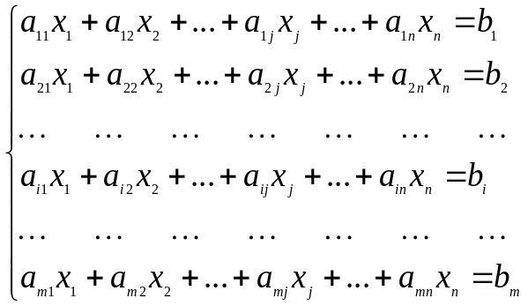, (1.1)
где 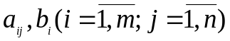 – действительные числа; a_{ij} – коэффициент при неизвестной x_{j}; b_{j} – свободный член в i-м уравнении.
Определение 2. Решением системы уравнений (1.1) называется упорядоченная совокупность n чисел 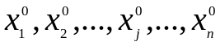, которая является решением каждого уравнения системы.
Определение 3. Система (1.1) называется совместной, если она имеет хотя бы одно решение, и несовместной, если она не имеет ни одного решения.
Определение 4. Совместная система называется определенной, если она имеет единственное решение, и неопределенной, если она имеет бесконечное множество решений.
Определение 5. Две системы уравнений с одним и тем же набором неизвестных называются эквивалентными, если любое решение одной из них является решением другой или если обе системы несовместны. Преобразования, при которых система уравнений переходит в эквивалентную, называются эквивалентными преобразованиями системы. К ним относятся:
– перенос членов из одной части уравнения в другую;
– почленное умножение правой и левой частей уравнения на один и тот же множитель;
– почленное вычитание из уравнений системы одного какого-либо уравнения.

1.2. Метод Жордана-Гаусса.

Одним из наиболее распространенных и эффективных методов решения систем линейных уравнений является метод Жордана-Гаусса, в основе которого лежат эквивалентные преобразования этих систем.
Суть метода заключается в следующем. Пусть исходная система уравнений (1.1) совместна. Из ее уравнений выбирается любое, например, r-е уравнение. В нем выбираем любую переменную с коэффициентом, отличным от нуля, например переменную, x_{s}, у которой коэффициент a_{rs} ≠ 0. Элемент a_{rs} будет называться разрешающим. Делим r-е уравнение (левую и правую части) на коэффициент a_{rs}, и с помощью полученного уравнения исключаем x_{s} из всех остальных уравнений системы. Теперь переменная x_{s} входит только в r-е уравнение с коэффициентом единица, из этого уравнения легко выразить x_{s} через остальные переменные.
Совокупность действий, совершенных над системой уравнений, составляет одну итерацию метода, или одно полное исключение неизвестной. Вторую итерацию выполняем аналогично, приняв за исходную преобразованную систему. В ней выбираем новый разрешающий элемент, с помощью которого разрешаем относительно новой переменной другое уравнение системы. Процесс вычислений прекращаем, когда все уравнения системы будут разрешены относительно переменных.
Рассмотри метод на примере. Пусть надо решить следующую систему уравнений:
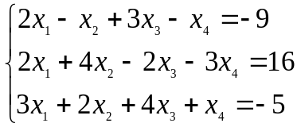 (1.2)
Выберем в качестве разрешающего элемента a₂₁ = 2, второе уравнение будем называть разрешающим. Разделив его на a₂₁ = 2, получим
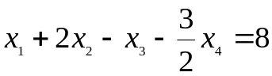. (1.3)
С помощью данного уравнения исключаем переменную x₁ из первого и третьего уравнений. Для этого сначала умножаем уравнение (1.3) на 2 и полученное уравнение вычитаем из первого уравнения системы (1.2), затем (1.3) умножаем на 3 и полученное вычитаем из третьего уравнения. В результате произведенных действий получим эквивалентную исходной систему уравнений:
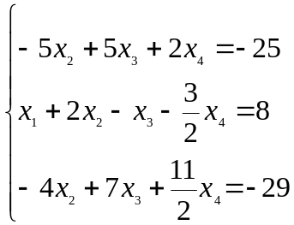 (1.4)
На этом кончается первая итерация.
Для выполнения второй итерации выбираем в системе (1.4) новый разрешающий элемент: 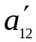= –5. Первое уравнение системы (1.4) является разрешающим. Разделив его на (–5), имеем:
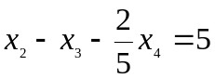 (1.5)
Затем, умножая уравнение (1.5) сначала на (2), а затем на (–4), исключаем с помощью полученных уравнений переменную x₂ из второго и третьего уравнений системы (1.4). Получим:
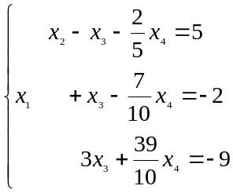 (1.6)
Аналогично выполняем третью итерацию. Выбираем в качестве разрешающего элемента 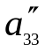= 3 и исключаем переменную x₃ из первого и второго уравнений системы (1.6). Получим систему, разрешенную относительно переменных x₂, x₁, x₃:
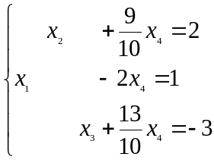 (1.7)
из которой найдем:
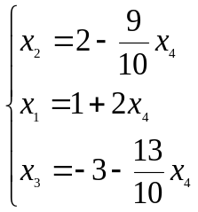 (1.8)
Итак, все уравнения системы (1.7) разрешены относительно переменных x₂, x₁, x₃ соответственно.
Система (1.7) эквивалентна исходной системе (1.2), поэтому все решения системы (1.7) являются решениями системы (1.2). Систему уравнений (1.8) будем называть общим решением системы (1.2). В (1.8) переменные x₂, x₁ и x₃ выражены через свободные члены и слагаемые с переменной x₄, значения x₂, x₁ и x₃ зависят от значений переменной x₄. Последней можно придавать любые значения, поэтому будем ее называть свободной переменной, а переменные x₂, x₁ и x₃ , относительно которых разрешена система уравнений, – базисными.
При различных значениях x₄ будем получать так называемые частные решения исходной системы уравнений (1.2). Например, при x₄ = 10 получим решение: x₁ = 21, x₂ = –7, x₃ = –16, x₄ = 10; при x₄ = 0 – другое решение: x₁ = 1; x₂ = 2; x₃ = –3; x₄ = 0. Эти решения можно записать в виде векторов, следующим образом:
.
Частное решение, полученное из общего при равных нулю свободных переменных, называется базисным решением. Решение 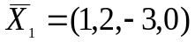 является базисным решением системы уравнений (1.2).
Если в системе (1.6) выбрать в качестве разрешающего элемента 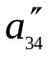= 39/10 и выполнить одно полное исключение неизвестной x₄, то система уравнений будет разрешена относительно переменных x₂, x₁ и x₄, которые будут базисными, а x₃ свободной. Положив свободную переменную равной нулю (x₃ = 0), получим новое базисное решение.
Общее решение других систем уравнений может содержать более одной свободной переменной.
При решении системы уравнений мы замечаем, что все действия производятся над коэффициентами a_{ij} при неизвестных x_{j} и над свободными членами. Поэтому целесообразно вывести формулы для вычисления новых значений 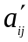 и 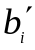 коэффициентов при неизвестных x_{j} и свободных членов соответственно.
Рассмотрим следующую систему m линейных уравнений с n неизвестными:
Рассмотрим следующую систему m линейных уравнений с n неизвестными:
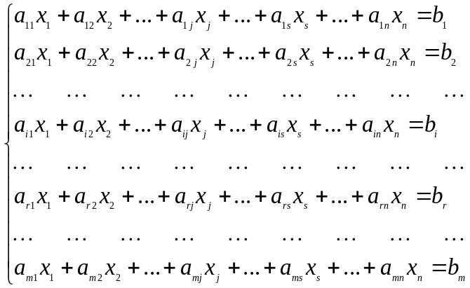 (1.9)
Выберем в качестве разрешающего элемента a_{rs} ≠ 0. Будем называть r-у уравнение и s-й столбец разрешающими. Разделив r-е уравнение на a_{rs}, получим:
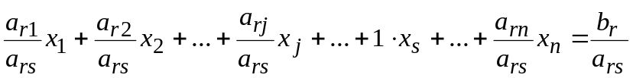 (1.10)
Введем обозначения:
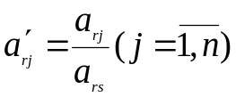 и 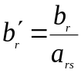 (1.11)
Теперь уравнение (1.10) будет иметь следующий вид:
(1.12)
Исключим переменную x_{s} из i-го уравнения 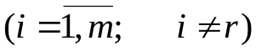.
Для этого умножим (1.10) на a_{is}:

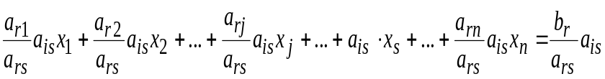 (1.13)
Полученное уравнение вычтем из i-го уравнения системы (1.9):

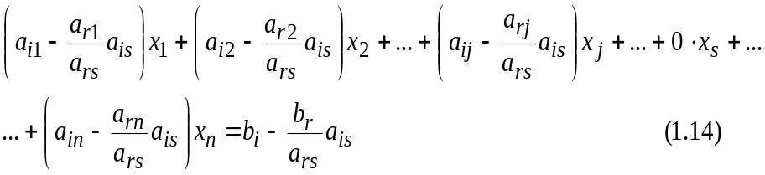
Обозначим:
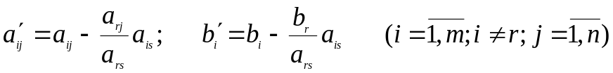 (1.15)
С учетом этих преобразований и обозначений (1.11), (1.15) получим новую систему уравнений:

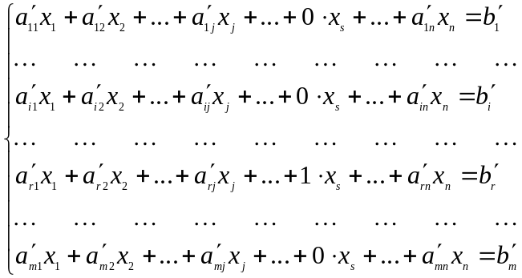 (1.16)
Первая итерация закончена. Переменная x_{s} входит только в r-ое уравнение с коэффициентом единица. В системе (1.16) в столбце коэффициентов при x_{s} лишь один элемент равен единице, а все остальные равны нулю. Такой столбец называется единичным.
Выполним вторую итерацию, выбрав в системе (1.16) новый разрешающий элемент и преобразуем ее по формулам0 (1.11) и (1.15). В новой системе будут уже два единичных столбца и т.д. Процесс прекращаем в том случае, когда все уравнения системы будут разрешены относительно базисных переменных (БП).
При решении системы уравнений могут встретиться следующие случаи:
– какое-то уравнение примет вид: 0∙x₁ + 0∙x₂ + …+0∙x_{n} = 0.
Это означает, что соответствующее уравнение является следствием остальных уравнений системы и его следует исключить из рассмотрения;
– какое-то уравнение примет вид: 0∙x₁ + 0∙x₂ + …+0∙x_{n} = 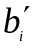 ≠ 0. Это означает, что система уравнений несовместна.

Таблицы Гаусса.

Решая конкретный пример, мы замечаем, что все действия производятся над числами – коэффициентами a_{ij} и свободными членами b_{i}. Поэтому решение системы уравнений удобно проводить в так называемых таблицах Гаусса.
Исходная таблица для системы уравнений (1.9) имеет следующий вид:

БП | x₁ | x₂ | … | x_{j} | … | x_{s} | … | x_{n} | b_{i} | 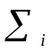
– | a₁₁ | a₁₂ | … | a_{1j} | … | a_{1s} | … | a_{1n} | b₁ | 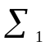
– | a₂₁ | a₂₂ | … | a_{2j} | … | a_{2s} | … | a_{2n} | b₂ | 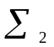
… | … | … | … | … | … | … | … | … | … | …
– | a_{i1} | a_{i2} | … | a_{ij} | … | a_{is} | … | a_{in} | b_{i}
… | … | … | … | … | … | … | … | … | … | …
– | a_{r1} | a_{r2} | … | a_{rj} | … | a_{rs} | … | a_{rn} | b_{r} | 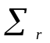
… | … | … | … | … | … | … | … | … | … | …
 | a_{m1} | a_{m2} | … | a_{mj} | … | a_{ms} | … | a_{mn} | b_{m} | 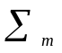

(1.17)
В верхней строке табл. (1.17) записаны неизвестные x₁, x₂,…,x_{n} , а ниже в строках последовательно – коэффициенты при неизвестных (a_{ij}) и свободные члены (b_{i}) уравнений. Дополнительно справа для контроля вычислений вводится столбец 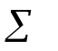, элементы которого представляют собой сумму элементов соответствующей строки таблицы:
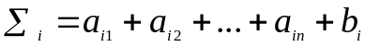
Кроме того, в первом столбце таблицы будем записывать базисную переменную, относительно которой разрешено уравнение, в противном случае против соответствующей строки ставим прочерк (–).
Считаем, что в таблице (1.17) уравнения относительно базисных переменных не разрешены. Выбранный в качестве разрешающего элемент a_{rs} ≠ 0 обведем кружком. Преобразовав все элементы (1.17) по формулам (1.11) и (1.15), перейдем к таблице (1.19), которую заполняем по следующим правилам:
- Элементы разрешающей строки r делим на элемент a_{rs} ≠ 0.
- На месте разрешающего элемента будет записан элемент 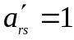, все остальные элементы s-го столбца равны нулю.
- Для вычисления остальных элементов 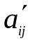 и 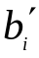 i-й строки 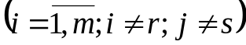 применяется так называемое мнемоническое правило «прямоугольника», которое заключается в следующем.
Преобразуем формулы (1.15):
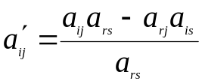; 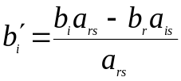 (1.18)
Выделим в таблице r-ю строку и s-й столбец и рассмотрим прямоугольник, в вершинах которого находятся элементы: a_{ij}, a_{is}, a_{rj}, a_{rs} (рис. 1.1)
a_{is}
a_{rj}
a_{rs}
Рис.1.1
Вычисление элемента по формулам (1.18) выполняем следующим образом: в табл.(1.17) элемент a_{ij} умножаем на a_{rs} , а элемент a_{rj} – на a_{is}. Затем из первого произведения вычитаем второе и результат делим на разрешающий элемент a_{rs} .Аналогично преобразуются элементы в столбцах b_{i} и .
- Суммируем в i-й строке все элементы и и результат сравниваем с 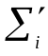. Если сумма совпадает с , то вычисления проведены правильно, в противном случае заново вычисляем элементы i-й строки.
- В первом столбце в r-й строке табл. (1.19) записываем базисную переменную x_{s}.
На этом заканчивается первая итерация. Таблица (1.19).
БП | x₁ | x₂ | … | x_{j} | … | x_{s} | … | x_{n} | b_{i}
– | 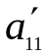 |  | … | 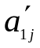 | … | 0 | … | 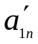 | 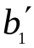 | 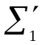
– | 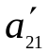 | 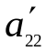 | … | 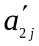 | … | 0 | … | 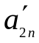 | 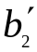 | 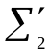
… | … | … | … | … | … | … | … | … | … | …
– | 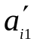 | 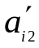 | … |  | … | 0 | … | 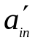
… | … | … | … | … | … | … | … | … | … | …
x_{s} | 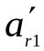 | 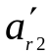 | … | 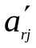 | … | 1 | … | 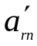 | 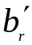 | 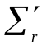
… | … | … | … | … | … | … | … | … | … | …
 | 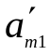 | 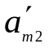 | … | 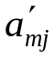 | … | 0 | … | 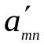 | 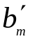 | 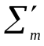

Замечание. При решении систем уравнений методом Жордана-Гаусса удобно, если это возможно, в качестве разрешающего элемента выбирать единицу.

1.4 Решение систем уравнений в таблицах Гаусса.

Пример 1. Рассмотрим решение примера (1.2) в таблицах Гаусса. Для этого запишем условия примера (1.2) в табл. (1.20), вычислим элементы столбца и проведем заполнение следующих таблиц по правилам, описанным в пп. 1-5 из §1.3.

БП | x₁ | x₂ | x₃ | x₄ | b_{i}
–  –  – | 2  2  3 | –1  4  2 | 3  –2  4 | –1  –3  1 | –9  16  –5 | –6  17  5
–  x₁  – | 0  1  0 | –5  2  –4 | 5  –1  7 | 2  –3/2  11/2 | –25  8  –29 | –23  17/2  –41/2
x₂  x₁  – | 0  1  0 | 1  0  0 | –1  1  3 | –2/5  –7/10  39/10 | 5  –2  –9 | 23/5  –7/10  –21/10
x₂  x₁  x₃ | 0  1  0 | 1  0  0 | 0  0  1 | 9/10  –2  13/10 | 2  1  –3 | 39/10  0  –7/10

Первая таблица

Вторая таблица
(1.20)

Третья таблица

Четвертая таблица

В исходной первой таблице (1.20) в качестве разрешающего выбираем элемент a₂₁ = 2 ≠ 0 и обводим его кружком. Вторую таблицу заполняем, начиная с разрешающей второй строки, ее элементы делим на 2 и записываем во вторую строку второй таблицы. Проводим контроль вычислений в этой строке:
1 + 2 – 1 – 3/2 + 8 = 17/2, значит, строка заполнена правильно. В первом разрешающем столбце записываем нули в первой и третьей строках. Далее, используя правило «прямоугольника», последовательно вычисляем остальные элементы первой строки второй таблицы:
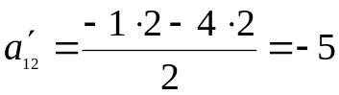; 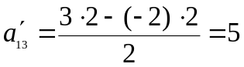;
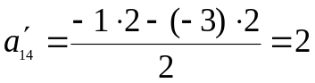; 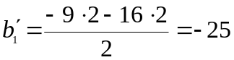;
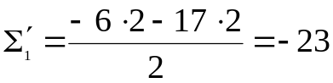.
Проводим контроль вычислений: –5 + 5 + 2 – 25 = –23.
Аналогично вычисляем элементы третьей строки второй таблицы.
После окончания первой итерации получаем вторую таблицу, в которой второе уравнение разрешено относительно базисной переменной x₁. Ей соответствует единичный столбец
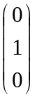.
Вторую таблицу теперь будем считать исходной. Переобозначим ее элементы: 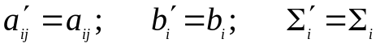, выберем в качестве разрешающего элемента a₁₂ = –5 и выполним вторую итерацию аналогично тому, как мы выполнили первую. Заполним третью таблицу, снова переобозначим ее элементы, выберем разрешающим элементом 3 и, выполнив третью итерацию, получим последнюю четвертую таблицу, из которой выписываем следующую систему уравнений:
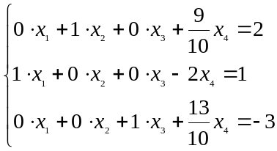
Сравним ее с системой (1.7) и запишем общее решение:
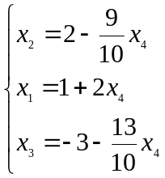.
Переменные x₂, x₁, x₃ являются базисными, а переменная x₄ – свободной. Базисное решение находим, приравняв x₄ = 0, а именно: решение 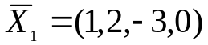. Замечаем, что в четвертой таблице Гаусса (1.20) значения базисных переменных x₂, x₁ и x₃ находятся в столбце b_{i} в соответствующих строках.
В дальнейшем решение систем уравнений методом Жордана-Гаусса будем проводить в таблицах Гаусса.

Пример 2. Решить систему уравнений:
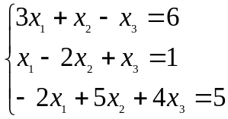
Проведем решение в таблицах.

БП | x₁ | x₂ | x₃ | b_{i}
–  –  – | 3  1  –2 | 1  –2  5 | –1  1  4 | 6  1  5 | 9  1  12
–  x₁  – | 0  1  0 | 7  –2  1 | –4  1  6 | 3  1  7 | 6  1  14
–  x₁  x₂ | 0  1  0 | 0  0  1 | –46  13  6 | –46  15  7 | –92  29  14
x₃  x₁  x₂ | 0  1  0 | 0  0  1 | 1  0  0 | 1  2  1 | 2  3  2

Первая таблица

Вторая таблица

Третья таблица

Четвертая таблица

Из четвертой таблицы выписываем систему уравнений
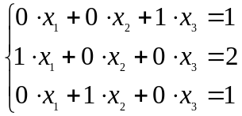 или 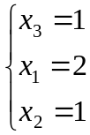,
которая является определенной и имеет единственное решение: 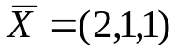.
Пример 3. Решим систему уравнений:
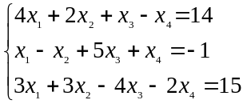 (1.21)
Решение проводим в следующих таблицах:
БП | x₁ | x₂ | x₃ | x₄ | b_{i}
–  –  – | 4  1  3 | 2  –1  3 | 1  5  –4 | –1  1  –2 | 14  –1  15 | 20  5  15
–  x₁  – | 0  1  0 | 6  –1  6 | –19  5  –19 | –5  1  –5 | 18  –1  18 | 0  5  0
x₂  x₁  – | 0  1  0 | 1  0  0 | –19/6  11/6  0 | –5/6  1/6  0 | 3  2  0 | 0  5  0

Первая таблица

Вторая таблица

Третья таблица

Итак, все элементы третьей строки равны нулю. Это означает, что третье уравнение является следствием первого и второго уравнений системы и его следует из системы исключить. Получаем общее решение:
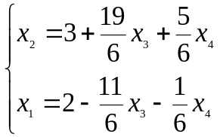.
Переменные x₂, x₁ – базисные; x₃, x₄ – свободные; базисное решение: 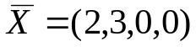.

Пример 4. Решить систему уравнений:
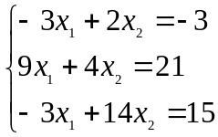.
Решение проводим в таблицах Гаусса:

БП | x₁ | x₂ | b_{i}
–  –  – | –3  9  –3 | 2  4  14 | –3  21  15 | –4  34  26
x₂  –  – | –3/2  15  18 | 1  0  0 | –3/2  27  36 | –2  42  54
x₂  –  x₁ | 0  0  1 | 1  0  0 | 3/2  –3  2 | 5/2  –3  3

Первая таблица

Вторая таблица

Третья таблица

Уравнение, соответствующее второй строке третьей таблицы, имеет вид: 0·x₁ + 0·x₂ = –3. Это означает, что исходная система уравнений несовместна.

Опорные решения системы уравнений

2.1 Правила симплексных преобразований

При рассмотрении экономических задач особое значения имеют неотрицательные значения переменных x₁, x₂,…,x_{n}. Поэтому при решении систем уравнений необходимо уметь находить неотрицательные решения или, как их еще называют, допустимые решения.
Определение 1. Базисное решение, в котором значения всех базисных переменных отличны от нуля, называется невырожденным, в противном случае, если хотя бы одна из базисных переменных равна нулю, решение называется вырожденным.
Определение 2. Неотрицательные базисные решения (или допустимые базисные решения) системы линейных уравнений называются опорными.
Базисное решение системы уравнений (1.2) является невырожденным, но не является опорным, а базисное решение системы уравнений (1.21) – невырожденным опорным решением. Для нахождения опорных решений также используются таблицы Гаусса, однако разрешающий элемент следует выбирать по определенным правилам, которые называются правилами симплексных преобразований.
Чтобы найти опорное решение, надо найти такое базисное решение, в котором значения всех базисных переменных неотрицательны. Для этого необходимо, чтобы, во-первых, правые части b_{i} в исходных уравнениях были неотрицательными. Этого всегда легко добиться, так как если среди b_{i} есть отрицательные, то соответствующее уравнение (его левую и правую части) следует умножить на –1. Во-вторых, необходимо, чтобы на каждой итерации метода Жордана-Гаусса свободные члены b_{i} преобразовывались в неотрицательные величины. Для этого достаточно во всех таблицах проводить преобразования так, чтобы свободные члены были неотрицательными. Очевидно, что в этом случае разрешающий элемент должен быть положительным, то есть a_{rs} > 0. Однако этого недостаточно.
Пусть в исходной таблице (1.17) все свободные члены b_{i} > 0 и пусть выбран разрешающий элемент a_{rs} > 0. Тогда значения свободных членов в таблице (1.19) будут получены по формулам:
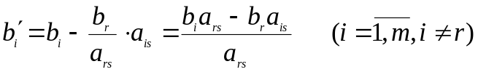
Для строк с a_{is} ≤ 0 имеем: 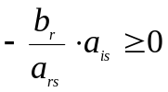 и тогда b_{i} > 0.
Рассмотрим строки, для которых a_{is} > 0. В этом случае должно выполняться условие:
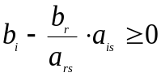 или 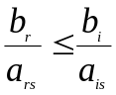
для всех строк, в которых a_{is} > 0. Отсюда и выводятся правила выбора разрешающего элемента при нахождении опорного решения системы уравнений, которые называются правилами симплексных преобразований. Сформулируем их.
- В исходной системе уравнений (1.9) все свободные члены должны быть неотрицательными, т.е. b_{i} ≥ 0 (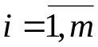). Если среди них есть отрицательный, то умножаем на –1 левую и правую части соответствующего уравнения. Записываем условия системы уравнений в таблицу Гаусса.
- В качестве разрешающего выбираем столбец, в котором есть хотя бы один положительный элемент, пусть это будет s-й столбец.
- Делим свободные члены b_{i} на соответствующие положительные элементы a_{is} > 0 разрешающего столбца и среди этих отношений выбираем минимальное. Пусть минимальным будет b_{r}/a_{rs}, то есть
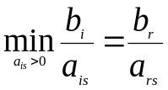.
Строка r будет разрешающей, а элемент a_{rs}, находящийся на пересечении разрешающих s-го столбца и r-й строки, будет разрешающим элементом.
- После выбора разрешающего элемента производим преобразование всех элементов исходной таблицы и заполнение новой таблицы по формулам (1.11), (1.15), т.е. по описанным выше правилам. Если система уравнений опорных решений не имеет , то в таблице появится строка, все элементы которой 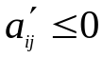, а свободный член 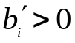.

2.2 Нахождение опорных решений в таблицах

Пример 1. Найти все опорные решения системы уравнений:
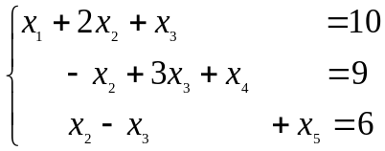
Данная система разрешена относительно базисных переменных x₁, x₄, x₅, ее свободные члены являются неотрицательными, поэтому можем сразу записать исходное опорное решение: 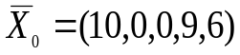.
Чтобы найти следующее опорное решение, записываем систему уравнений в таблицу Гаусса, выбираем разрешающий элемент по правилам симплексных преобразований и выполняем одну итерацию. Но, поскольку необходимо найти все опорные решения, нам следует систематизировать расчеты. Находим, сколько всего базисных решений может иметь данная система. Число неизвестных систем n = 5, а число уравнений, приведенных к базисным неизвестным, m = 3. Максимально возможное число наборов базисных неизвестных вычисляем по формуле:
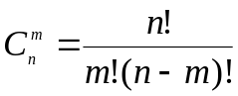,
то есть
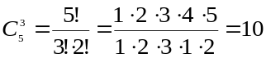.
Однако базисных решений может оказаться и меньше.
Записываем все возможные группы переменных из 5 по 3:
x₁, x₂, x₃; x₁, x₂, x₄; x₁, x₂, x₅; x₁, x₃, x₄; x₁, x₃, x₅;
x₁, x₄, x₅; x₂, x₃, x₄; x₂, x₃, x₅; x₂, x₄, x₅; x₃, x₄, x₅.
Производя вычисления в таблицах Гаусса, записываем против каждой таблицы найденное опорное решение и одновременно исключаем из рассмотрения группы, не дающие опорного решения. В таблицу Гаусса вводим вспомогательный столбец, в котором будем вычислять отношения b_{i}/a_{is} (a_{is} > 0), необходимые для определения разрешающего элемента, контрольный столбец из таблицы исключаем.
Ниже в таблицах приводится схема решения примера 1. Чтобы не загромождать таблицу, контрольный столбец не приводится.

БП | x₁ | x₂ | x₃ | x₄ | x₅ | b_{i} | b_{i}/a_{is} | Опорное решение
x₁  x₄  x₅ | 1  0  0 | 2  -1  1 | 1  3  -1 | 0  1  0 | 0  0  1 | 10  9  6 | 10/2=5min  –  6/1=6
x₂  x₄  x₅ | 1/2  1/2  -1/2 | 1  0  0 | 1/2  7/2  -3/2 | 0  1  0 | 0  0  1 | 5  14  1 | 5:1/2=10  14:7/2=4min  – | 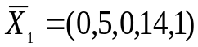
x₂  x₃  x₅ | 3/7  1/7  -2/7 | 1  0  0 | 0  1  0 | -1/7  2/7  3/7 | 0  0  1 | 3  4  7 | 3:3/7=7min  4:1/7=28  – | 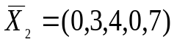
x₁  x₃  x₅ | 1  0  0 | 7/3  -1/3  2/3 | 0  1  0 | -1/3  1/3  1/3 | 0  0  1 | 7  3  9 | –  3:1/3=9min  9:1/3=27 | 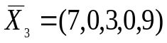

Из первой таблицы выписываем опорное решение 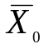 и записываем его справа. Выбираем в первой таблице в качестве разрешающего столбец , соответствующий переменной x₂, затем делим свободные члены на соответствующие положительные элементы разрешающего столбца и находим среди этих отношений минимальное:
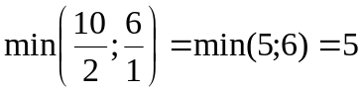.
Разрешающей строкой будет первая строка, разрешающим элементом : a₁₂ = 2.
Выполняем итерацию, и во второй таблице получаем новое опорное решение 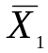, которое записываем справа. Одновременно исключаем из дальнейшего рассмотрения группы x₁, x₂, x₅ и x_{1,} x₄, x₂, так как элементы a₂₂ = –1 и a₃₂ = 1 в качестве разрешающих выбрать нельзя, в противном случае получаем базисные, но не опорные решения.
Затем, аналогично, выбираем во второй таблице в качестве разрешающего столбец переменной x₃ и в качестве разрешающего элемента a₂₃ = 7/2, поскольку min(5:1/2;14:7/2) = min(10;4) = 4. Выполняем вторую итерацию и в третьей таблице получаем опорное решение 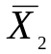, которое записываем против группы базисных переменных x₂, x₃, x₅ и исключаем из рассмотрения группы x₃, x₄, x₅
и x₂, x₄, x₃. Выбрав в третьей таблице в качестве разрешающего первый столбец и в качестве разрешающего элемента a₁₁ = 3/7 и выполнив третью итерацию, в четвертой таблице получаем опорное решение 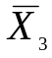, которое записываем против группы базисных переменных x₁, x₃, x₅, и исключаем из рассмотрения группу x₂, x₃, x₁ (группу x₂, x₁, x₅ исключили ранее).
Осталась еще непроверенной группа переменных x₁, x₃, x₄. Если в четвертой таблице выбрать столбец переменной x₄ разрешающим, то по правилам симплексных преобразований, в качестве разрешающего следует выбрать элемент a₂₄ = 1/3, и если выполним еще одну итерацию, то получим решение .
Выбирать в качестве разрешающего элемент a₃₄ = 1/3 нельзя, поэтому группу x₁, x₃, x₄ из рассмотрения исключаем.
Таким образом, все возможные опорные решения получены.
Замечание. При нахождении опорных решений все элементы столбца b_{i} (свободные члены) должны быть неотрицательными как в исходной так и во всех последующих таблицах Гаусса. Если после какой-нибудь итерации появляются отрицательные свободные члены, то это означает, что либо неправильно выбран разрешающий элемент, либо в вычислениях имеется ошибка.

Пример 2. Найти исходное опорное решение системы уравнений:
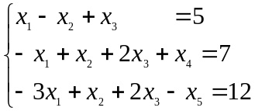
Записываем условия примера в таблицу, замечая, что во втором уравнении переменная x₄ является базисной. Выбираем разрешающий элемент по правилам симплексных преобразований. Схема решения приводится в таблицах:

БП | x₁ | x₂ | x₃ | x₄ | x₅ | b_{i} | b_{i}/a_{is}
–  x₄  – | 1  –1  –3 | –1  1  1 | 1  2  2 | 0  1  0 | 0  0  1 | 5  7  12 | 5/1=5min  –  –
x₁  x₄  – | 1  0  0 | –1  0  –2 | 1  3  5 | 0  1  0 | 0  0  –1 | 5  12  27 | 5/1=5  12/3=4min  27/5=5,4
x₁  x₃  – | 1  0  0 | –1  0  –2 | 0  1  0 | –1/3  1/3  –5/3 | 0  0  –1 | 1  4  7 | –  –  –

Выполнив две итерации, видим, что в третьей таблице появилась строка, все элементы a_{3j} которой неположительные, а 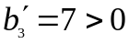. Соответствующее уравнение имеет вид 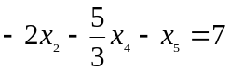. Оно не имеет решений при положительных значениях переменных, следовательно, у исходной системы уравнений нет опорных решений.

